***Tlačidlá a vstupné polia***

1. Vytvorte program, ktorý bude simulovať hod terča. Na plátne budú 3 tlačidlá s názvami OBDLZNIK, KRUH, ZMAZ.

Po stlačení tlačidla s názvom OBDLZNIK bude náhodne umiestnenú bodku vykresľovať v príslušnej farbe v závislosti od časti grafickej plochy, ktorá je rozdelená na 4 rovnaké časti.

Po stlačení tlačidla s názvom KRUH bude náhodne umiestnenú bodku vykresľovať v príslušnej farbe podľa vzdialenosti od stredu (viď obrázky).

Po stlačení tlačidla s názvom ZMAZ vymaže pracovnú plochu.

Očakávaný výstup:

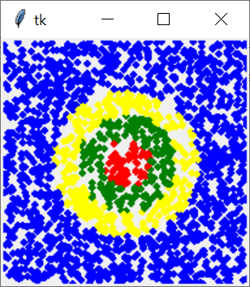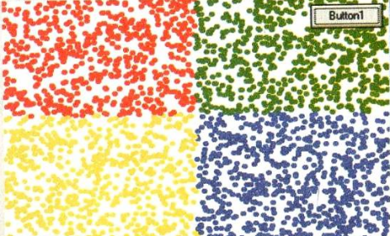

1. Vytvorte program, ktorý bude simulovať jednoduchú hru Bingo s troma hracími kockami. Po kliknutí na tlačidlo HRAJ sa vypíšu 3 čísla predstavujúce hodnoty na hodených kockách a výsledný text „BINGO“, „SUPER“ alebo „NABUDÚCE“ podľa toho, či padli tri, dve alebo žiadne zhodné čísla.
2. Vytvorte program, v ktorom používateľ zadá cez vstupné polia 2 hodnoty – dĺžky odvesien *a, b* (v pixeloch) pravouhlého trojuholníka. Po stlačení tlačidla VYKRESLI TROJUHOLNÍK, program zobrazí trojuholník tak, že strana *a* bude vodorovná a strana *b* zvislá. Pri všetkých stranách trojuholníka bude zobrazená dĺžka strany.

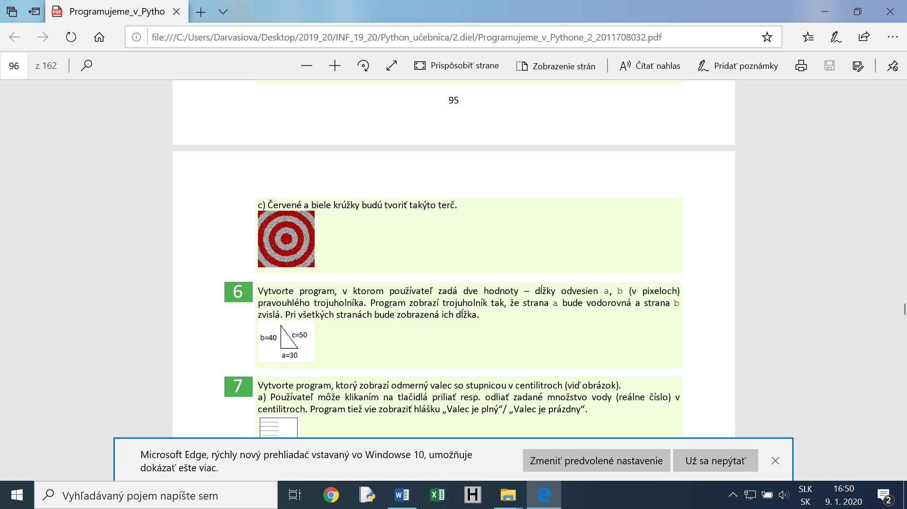

Napr.pre zadané hodnoty 30, 40, bude výstup:

1. Vytvorte program, ktorý bude predstavovať animovaný „reklamný nápis“. Používateľ do vstupného poľa zadá slovo, ktoré sa po aktivovaní tlačidla „OK“vypíše do grafickej plochy, pričom
   * každý znak zadaného slova bude vypísaný náhodnou farbou
   * farby písmen sa budú každú sekundu náhodne meniť.
2. Vytvorte program, ktorý na začiatku vykreslí v hornej časti grafickej plochy červenú guličku. Po stlačení tlačidla „AKCIA“ začne gulička padať k dolnému okraju grafickej plochy a následne sa odrazí. Pri dosiahnutí horného okraja opäť padá dole, atď. Program skončí po stlačení tlačidla „STOP“.
3. BMI je telesný hmotnostný index, ktorý sa vypočíta ako podiel hmotnosti v kg a druhej mocniny výšky v metroch. Vytvorte program s dvoma vstupnými poľami, pred ktorými bude text „VÝŠKA“ a „HMOTNOSŤ“. Po zadaní hodnôt výšky a hmotnosti program vypíše do grafického plátna BMI index a vyhodnotenie podľa stupnice:
   * **podváha** – ak BMI<18,5
   * **normálna hmotnosť** – ak 18,5 <=BMI<25
   * **nadváha** – ak 25<=BMI<30
   * **obezita** – ak BMI>=30